KČJ/DIMJA

Zásobník pravopisných cvičení
Sbírka úloh do Českého jazyka na pravopisný jev „I / Y po S“

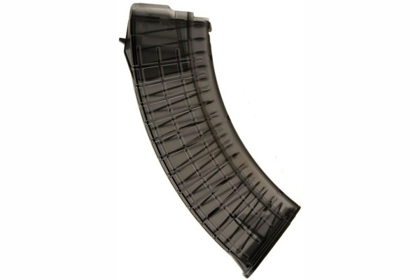
1.

Doplň i, í/y, ý. Zdůvodni pravopis
nenas_ta, s_to, s_chravo, kos_t, s_ť, nas_pat, s_ra, s_nek, zás_p, ps_k, s_kora, vys_chat, s_dliště, zlos_n, zas_tit, os_řelý, s_rka, s_čkovat, us_nat, s_slí, s_reček, s_lon, s_pání, vys_chající, s_dlo
(Mikulenková, 1997)

2.

Doplň i, í/y, ý. Odůvodněte pravopis:
S_rové dřevo, nové s_dliště, s_pký sníh, vodní s_la, s_chravé počasí, asfaltová s_lnice, nesmíš s_čkovat, s_pavý hlas, ovocný s_rup, pl_sňový s_r, čajové s_tko, s_korčí hnízdo, s_vý holub, zelená os_ka, s_rově žlutý plamen, hlas_tý s_kot, vel_ké ús_lí, us_chající větev, s_slí mládě
(Jelínek, 1987)

3.

Diktát nebo cvičení
Jarní dny b_vají někdy s_chravé. S_náček b_l p_šný na tátu. Říká se, že s_tý hladovému nevěří. Máme doma s_lonové záclony. L_dé dávají s_korkám lůj. K zlomení té tyče je třeba velká s_la.

Diktát nebo cvičení
Husa zas_čela a hnala se m_ po noze. S_r je zdravý. M_sl_vci v zimě s_pou potravu do krmelců, ab_ nas_tili hladová zvířata. S_ra má žlutou barvu a užívá se v chem_ckém prům_slu. Nas_lí se musíme bránit. V s_rové zelenině je nejvíce vitam_nů. Slovo s_ je zvratné zájmeno.
(Styblík, 1991)

4.

Doplň
ps_sko, s_dlo, s_to, s_nek, has_či, s_loměr, s_rovátka, os_řet, vys_lený, směs_ce, hlas_vky, hlas_tý, S_lva,, kos_ště, os_dlení, pos_lující, klas_fikace, S_biř, s_lniční, zás_p, zas_paný, s_loměr
(Bičíková, 2006)

Diktát
Jaký je rozdíl mezi s_čkem a v_rem, mezi s_korou a pěnkavou? Je tu několik s_lných chlapců, ale kdo je nejs_lnější? Na plotně s_lně s_čela pára. S_sel si shromažďuje na zimu ob_ilí. Je sl_šet praskot a s_kot ohně. Najedl ses dos_ta? Je s_chravo a kluzko, ráno budeme pos_pávat chodníky. Dědeček býval za mlada vel_ký s_lák. S_pký sníh se s_pe z šedivé oblohy. S_r je velmi s_tá potravina. Zvláště chutné jsou s_rové tyčinky. S_rovinka je jedlá houba.
(Jelínek, 1987)

Korektura textu
Najdete všechny chyby v zápisu žáka Pepíka Chybíka? Opravte je.
K obědu jsem měl špagety posipané sýrem. Maminka my jich dala plný talýř. Hodně jsem se zasitil. Přypadal jsem si jako pytel plný brambor. Příště budu raději jíst do polosita.
(Janáčková, 2012)

Grafické cvičení 1

Napiš, co je na obrázku (hledej taková slova, v nichž je skupina sy nebo si). Bude-li ve slově skupina sy, napiš na druhý řádek vyjmenované slovo, s nímž je výraz příbuzný.

____________ _________________ ____________
____________ _________________ ____________

____________ _________________ ____________
____________ _________________ ____________
(Bičíková, 2006)

Grafické cvičení 2

Vybarvi políčka se slovy příbuznými vyjmenovaným slovům stejnou barvou podle zadání. Když neuděláš chybu, vyjde ti hezký obrázek.
Syn – modře
Sýr – červeně
Syčet – hnědá
Sytý – zelená
Usychat - žlutá

(Bičíková, 2006)

Souřadnice

 | A | B | C
1 | S_rečky | Pros_cený | Os_řelý
2 | Nas_tit | S_to | S_lnice
3 | S_novec | S_tko | S_rový
4 | Zas_chající | S_rotek | S_pka
5 | S_tě | Pos_lat | S_biř
6 | S_sel | S_tnice | Dos_ta
7 | S_pe zrní | Zběs_le | S_novský
8 | Os_ka | S_nek | S_korky
9 | Pos_paný | Měs_c | S_ce
10 | Pros_vat | S_la | S_ček
11 | S_ra | S_rup | Nás_lí
12 | Nenas_ta | Přes_pací | Dos_ta
13 | S_n | Ss_dlo | S_kavky
14 | S_rovátka | Vys_řit | Ús_lí
15 | S_rky | S_dliště | S_lák

Hra
Každý žák v řadě dostane jednu kartičku, kam doplní i/y a vyplněné kartičky se vhodí do dózy. Soutěží se pak po řadách, kdy se chodí po jednom k tabuli, kde si žák vylosuje lísteček z dózy a řekne, jestli je doplněné i/y správné a odůvodní – pokud správně, dostává jeho řada bod. Pokud si však není jistý jaké i/y je správné, může pantomimicky předvést dané slovo – pak získá bod jeho řada i řada toho, kdo první odůvodní správné i/y – pokud si netroufá ani na pantomimu, přečte slovo, jehož i/y určí někdo ze třídy – bod pak dostane řada dotyčného.
S_kot | S_ň | S_čicí
S_pátko | S_ť | S_pek
S_rárna | S_tič | Os_pky
S_čení | Vys_lat | Pos_lovna
Křes_lko | S_monka | Os_dlení
Zas_tit | Kyselina s_rová | Nás_lí
S_chravo | Pros_chat | S_rovinka
Kos_ště | Pos_paný | Pře_til se
Us_ná | S_rečky | S_slík
S_rárny | Nevys_chat | Pos_lovat
S_náček | S_ňka | Zas_latelství
Vys_chá | S_čkovat | Zas_čet
Ps_na | Podus_t | S_dl_ště
Tis_ciletí | S_kavky | S_lák
S_tit se | Neuhas_telný | Dus_vý plyn

Citovaná literatura
Bičíková, V. (2006). PAVUČINKA - Vyjmenovaná slova. Havlíčkův Brod: nakladatelství TOBIÁŠ.
Janáčková, Z. (2012). Vyjmenovaná slova nově. Brno: Nová škola Brno.
Jelínek, J. (1987). Český jazyk pro čtvrtý ročník. Praha: Státní pedagogické nakladatelství.
Mikulenková, H. (1997). Český jazyk pro 3. ročník základního školství 2. díl. Olomouc: PRODOS.
Styblík, V. (1991). Cvičení z pravopisu pro malé školáky. Praha: Státní pedagogické nakladatelství.

